直播预告｜《同济·名医说》科普系列今日开启，各位专家医师们正在直播间等你哦！

[这就是中国](javascript:void(0);)

**这就是中国**

微信号 mhshHome

功能介绍 东方卫视《这就是中国》节目官方账号 每周一晚22:00东方卫视播出

2022-11-01[原文](https://mp.weixin.qq.com/s?__biz=MzA5NTI5ODk3NA==&mid=2651180071&idx=2&sn=5d685a3d582cf7c61dafc19ea775b1d9&chksm=8bb018d6bcc791c007fbdf80b9591b9c4f2ae7ac5308313278a303a5bc91c30aadc638c60fe0&scene=27#wechat_redirect&cpage=133) 发表于

收录于合集



由百视TV、东方卫视《名医话养生》共同打造的【名医陪你聊健康】医疗大直播系列特别场——**《同济·名医说》线上科普系列直播**即将重磅开启。



此次系列直播与普陀区融媒体中心、同济大学附属同济医院强强联合，在【**百视TV】**和【**上海普陀】**两大平台同步呈现。

**11月1日开始至11月4日**，每天推出3场不同主题、不同医生专家进行的健康科普直播。**直播将邀请到来自同济医院消化内科、皮肤科、关节外科、神经外科、眼科、营养科等十二个重点科室的十二位专家医生，为大家带来具有实用性、普及性的疾病知识讲解。**在观看直播的同时还可以与其他正在一同观看直播的朋友进行在线聊天互动，分享观感体验。

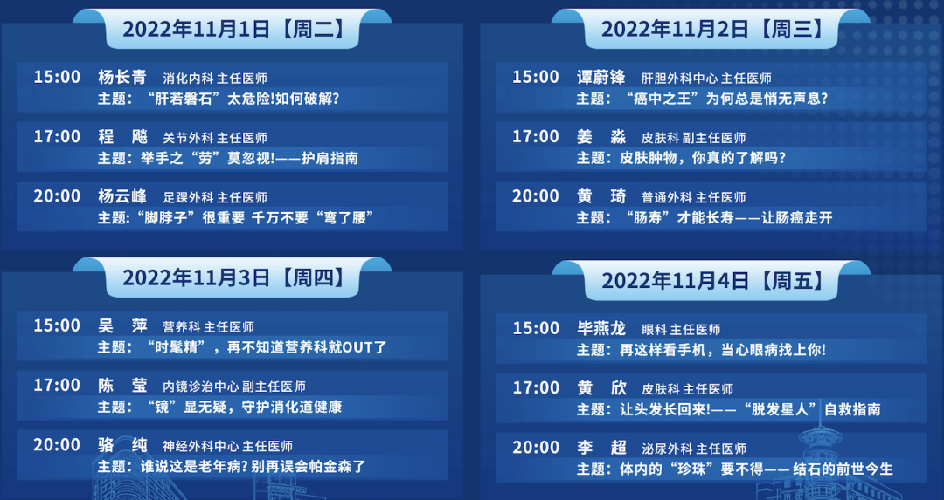

《同济·名医说》直播场次安排

在十二场直播进行期间，每场直播都将为屏幕前正在观看直播的朋友留出一个与主讲医生的专属互动环节。在这一环节中，观众们可以随时**在评论区留言、提问**，而镜头前的医生们也将第一时间**在直播间给出专业的解答，**让观众们沉浸式的感受这种全新的健康服务体验。

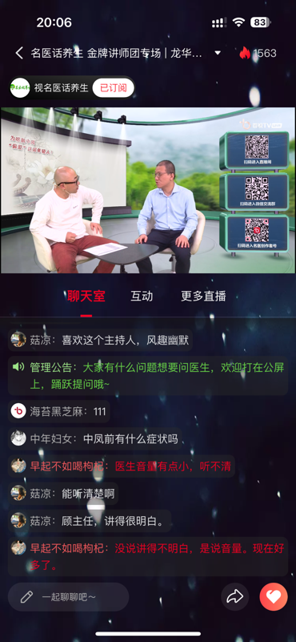

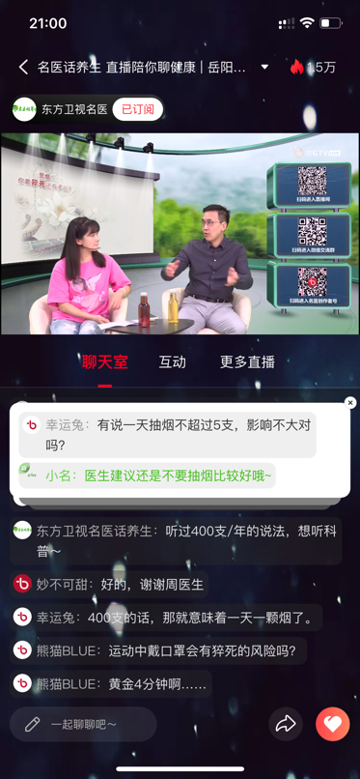

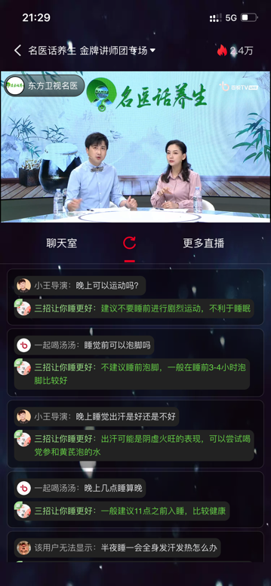

百视TV 直播间截图

本次《同济·名医说》常态化医疗大直播特别场将更加聚焦于数字化医疗的在线科普实践与媒体的多平台互通融合。在协同助力同济大学附属同济医院不断推出具有同济品牌特色、且通俗易懂的科普内容的同时，进一步促进科普工作和社会共同进步发展，促成社会各方资源的健康公益平台的搭建，并持续深化智慧科普、精准科普，更深入辐射至普陀社区，为百姓带来健康“云服务”。

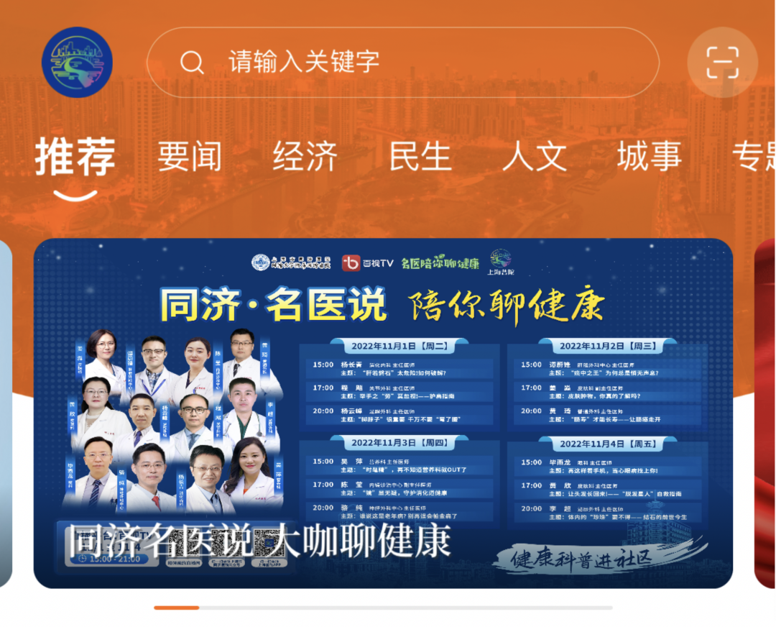

上海普陀APP截图

扫码预约观看**《同济·名医说》**，

你的健康由我们来守护！



///

**百视TV APP 海量资源库**

**经典影片、剧集、综艺、动画等你来发掘**

**总有一部作品，能打动你的心**

**关注百视TV，精彩生活不旁观！**







戳"阅读原文"，下载【百视TV】APP

### 精选留言

用户设置不下载评论

[阅读全文](https://app.bestv.cn/)